универсальная история

В соответствующей рубрике ИПСИ (2009, т. 1, № 2) подробно рассказано об Универсальной (Большой) истории как исследовательском проекте и учебном курсе. В частности, отмечалось, что, поскольку в 1980-х годах проект формировался одновременно и независимо, его терминологические обозначения существенно варьируются. Так, синонимами русского термина служат Big History, Mega-Historia, Weltallgeschichte – соответственно в англоязычных, испано-язычных и германоязычных странах. Образцы программ курса для университетов США, Австралии, Голландии и России можно найти в журнале «Философские науки» (2005, № 11).
В статье американских историков Д. Дж. Стаско и Б. Х. Родрига представлен первый опыт сбора и систематизации сведений о преподавании курса в университетах разных стран. Добавим, что, по нашей информации, кроме стран, указанных в статье, близкие по замыслу и содержанию курсы преподаются в Колумбии, во Франции и, возможно, в Германии. В России некоторые преподаватели читают курс Универсальной истории также в рамках дисциплины «Концепции современного естествознания».
Редакция ИПСИ предлагает исследователям и преподавателям, работающим по методу Универсальной (Большой) истории, сообщать об этом в редакцию и присылать оригинальные программы для включения в международные обзоры, которые будут регулярно составляться нашими американскими коллегами.

Д. Дж. стаско, б. х. родриг
ЧЕРЕЗ ПРОШЛОЕ – К БУДУЩЕМУ.
КУРСЫ УНИВЕРСАЛЬНОЙ ИСТОРИИ
В УНИВЕРСИТЕТАХ РАЗНЫХ СТРАН
Включение междисциплинарных предметов в образовательные системы имеет огромное значение для решения ряда наиболее серьезных проблем, с которыми в последнее время сталкивается человечество. Один из таких предметов – быстро развивающаяся учебная программа «Универсальная история» (Big History). В статье приведена информация о соответствующих курсах, их преподавателях и студентах. Обращено внимание ученых и педагогов на полезность включения курсов Универсальной истории в образовательные программы.
Ключевые слова: универсальная история, образование, университетская программа, междисциплинарность, глобальные проблемы, глобализация.
Введение
За тысячу лет существования университетов исследовательские и образовательные проекты фокусировались преимущественно на человеке. Не только философия и история, но и такие дисциплины, как биология или геология, преподавались в связи с влиянием их предмета на человеческую деятельность. В таком видоцентрическом мировосприятии нет ничего необычного – оно, вероятно, не отличает нас от других животных. Скорее замечательно то, что представители вида Homo sapiens способны проявлять интерес к предметам, не имеющим прямого отношения к их собственному виду.
В результате антропоцентрического образования нами накоп-
лены знания, которые, скажем, биология использует для производ-
ства продуктов питания, а физика – для развития транспортных
систем. В прошлом веке такие антропоцентрические представления
ориентировали образовательные программы на развитие рыноч-
ной экономики. И сегодня университеты часто рассматриваются
как тренировочные стенды для совершенствования рыночной
экономики в рамках государственного или корпоративного капи-
тализма.
Теперь, однако, достигнут такой уровень развития, на котором естественные ресурсы Земли уже недостаточны для обеспечения жизненных стандартов среднего и высшего классов общества без чувствительных побочных эффектов – климатических изменений, голода, нехватки пресной воды, генетического вырождения и т. д. Если ситуация существенно не изменится в ближайшем десятилетии, это может обернуться катастрофическими последствиями для жизни на нашей планете. Хотя за предыдущее десятилетие наличие соответствующих проблем было признано почти всеми, сохраняются разногласия по поводу их значимости и средств решения.
Как было отчетливо продемонстрировано на конференции по климатическим изменениям в Копенгагене в декабре 2009 года, расхождение во взглядах на глобальные проблемы обостряется политическим и экономическим соперничеством между государствами, корпорациями, этническими, классовыми и прочими групповыми противоречиями. К сожалению, антропоцентрическая суть университетского образования усугубляет ситуацию. Узкая направленность аудиторных дискуссий на свою социальную группу, на нашу роль, нашу историю и наше влияние переводится в идеологический постулат о том, что мы лучше других, препятствуя осознанию общей ответственности человечества.
Эта педагогическая проблема – результат длительной геополитической истории. В начале XX века образование развивалось в националистическом ключе, отражавшем развитие национальных государств и их колоний. В США национализм проявлял себя в курсах американской истории и истории западной цивилизации. После Второй мировой войны в университетах появились курсы, отражающие глобальную проблематику. Хотя такие курсы были ориентированы на понимание и предотвращение ситуаций, обернувшихся двумя опустошительными мировыми войнами, они также стали служить оправданию и консолидации позиций той или иной стороны в холодной войне. Поэтому курсы глобалистики были ориентированы на развитие иерархических структур и силовых отношений в географических регионах и на экономических рынках. Это был подход по схеме «они – мы», т. е. в логике политического дарвинизма.
Но и в поляризации холодной войны пробивалась тенденция к гуманистическому и экологическому глобализму, которую часто выделяют с помощью термина «мондиализация». Отвлекаясь от национальных и географических особенностей, профессора разрабатывают новые курсы, сконцентрированные не столько на отдельных государствах, сколько на планете в целом. В 1980-х годах в рамках этой тенденции появился новый академический предмет – Универсальная история.
Универсальная история
Она с самого начала преподавалась как единый курс, объединяющий естественные, общественные и гуманитарные дисциплины. Универсальная история призвана дать целостную картину процессов от Большого взрыва до современности, так что во время
изучения курса (который продолжается в течение семестра или учебного года) студенты получают представление о квантовой механике, о тектонике плит, о биологической и социальной эволюции. Концентрация столь многообразного материала в едином учебном курсе нацелена на формирование у студентов целостного, основанного на новейших научных данных представления о развивающемся мире и о месте в нем современного человека. Универсальная история рассматривается как предельно общая картина мира, помогающая студенту понять, насколько он сам включен в космический процесс и ответствен за него как гражданин Вселенной: будучи продуктом мировой истории, он способен влиять на будущий ход событий.
По нашему убеждению, широкомасштабное видение прошлого обеспечивает необходимый мировоззренческий контекст, в котором политические лидеры, педагоги и студенты учатся эффективно действовать в функционально сжимающемся мире. Например, знание геологии, климатологии и политологии привело к осознанию необходимости недорогих и продуктивных методов очищения от мышьяковых примесей для ликвидации дефицита пресной воды в Индии. Ни одна дисциплина сама по себе не давала решения проблемы – оно было найдено только при междисциплинарном подходе. Универсальная история как раз формирует и воспитывает такой интегральный тип мышления.
За последние 20 лет углублялось содержание и расширялась география курсов Универсальной истории. Летом 2009 года на пятой международной конференции «Иерархия и власть в истории цивилизаций» в Москве ученые разных стран пришли к выводу о необходимости взаимно координировать работу в этой области. Был составлен и впоследствии опубликован справочник, содержащий информацию о преподавателях предмета и читаемых курсах (Rodrigue, Stasko 2009). По ходу дела выяснилось, что Универсальная история намного более популярна, чем предполагалось.
Сегодня примерно 30 профессоров преподают Универсальную историю в 35 учебных заведениях по всему миру (рис. 1). Хотя большинство из этих курсов преподаются в англоязычных странах, они также есть в Голландии, России, Южной Корее, Индии и Египте. Содержание и аудитория Универсальной истории выстраиваются по-разному. В некоторых университетах она включается в программу астрономии или истории, тогда как в других выделяется как специальный курс. Иногда проводятся серии публичных лекций или предлагаются факультативные академические курсы. Предпринимаются даже попытки включить Универсальную историю в программу школьного образования.
а)
б)
Рис. 1. a) страны, в которых преподаются курсы Универсальной истории; б) распространение по штатам в США
С накоплением академического опыта первоначальный акцент на естественных и социальных науках обогащается новым содержанием. Например, в нашем курсе Универсальной истории в университете Южного Мэна студенты изучают социально-эколо-гические вопросы в течение примерно трети (30 %) курса. Другие профессора включают в курс такие компоненты, как космология и квантовая механика. В целом мы считаем, что Универсальная ис-
тория сегодня еще представляет собой формирующуюся «прото-
дисциплину». Как отмечалось, мы приступили к составлению
справочника только в 2009 году, но собранные сведения о препо-
давателях, методах построения курса и студенческих интересах
уже демонстрируют существенные различия в исходной профес-
сиональной подготовке авторов и в конкретной тематике.
Сравнительное исследование курсов
Осенью 2009 года был проведен опрос с целью собрать и систематизировать предварительную информацию от преподавателей Универсальной истории. Сопоставить и оценить более 30 различных курсов – задача непростая. Рассматривая преподавание Универсальной истории как развивающийся процесс, мы на данном этапе построили статистику преобладающих тематических блоков, связанных с процессами глобализации.
Сначала преподаватели Универсальной истории ответили на вопросы анкеты, а затем в свободном режиме внесли индивидуальные уточнения. В частности, на первом этапе мы пренебрегли тем фактом, что курсы Универсальной истории могут преподаваться одним и тем же преподавателем на разных курсах в рамках единого учебного плана, например для студентов первого курса и старших курсов университета. Как выяснилось, подобные ситуации имеют место чаще, чем мы предполагали, поскольку практика преподавания совершенствуется и вносит свои коррективы. Мы планируем и далее отслеживать развитие ситуации.
Главная задача опроса преподавателей заключалась в том, чтобы получить информацию об академическом объеме, количестве курсов, а также о том, на каких стадиях обучения эти курсы пре-подаются. Кроме того, мы сравнили тематическое содержание.
Исходя из предположения, что такие темы, как космология и эволюционная биология, остаются стержневыми для всех курсов Универсальной истории, мы задавали преимущественно вопросы, касающиеся трактовок современности: аспектов глобализации, дисциплинарных акцентов и выделяемых глобальных проблем. На первом этапе исследования преподавателям предлагалось отобрать некоторое число тем или идей, которым они в рамках общего курса уделяют преимущественное внимание, а на втором этапе – ранжировать по степени важности предлагаемые темы в их лекционных материалах. Сравнение первого и второго опросов показало зависимость между обоими методами отбора, хотя второй метод позволил получить более подробную информацию.
Результаты
Сведения о 32 различных курсах сообщили 28 респондентов, что позволило получить цельное представление о преподавании Универсальной истории в шести странах.
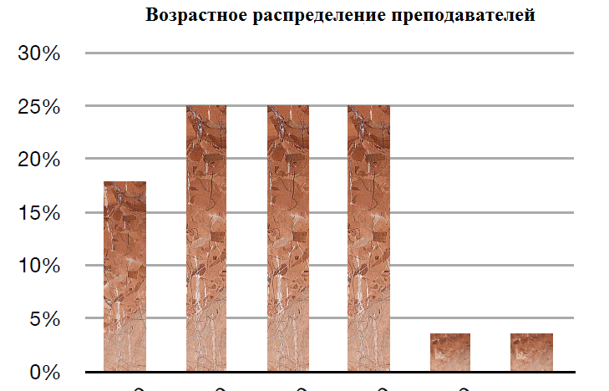
Большинство (92 %) преподавателей – мужчины; возраст 57 % респондентов – 50 лет и более. Возрастное распределение довольно равномерно, с почти одинаковым представительством преподавателей в возрастных группах более 40, более 50 и более 60 лет
(рис. 2). Обратим внимание на то, что почти половина респондентов имеют университетские дипломы или академические степени по двум и более дисциплинам. Например, один респондент получил химическое образование несмотря на то, что уже обладал докторской степенью по социальной истории. Не совсем ясна причинно-следственная зависимость: притягивает ли Универсальная история ученых, сочетающих различную дисциплинарную подготовку, или, наоборот, сама междисциплинарная природа курса проистекает из сочетания разнообразной образовательной подготовки конкретных профессоров.
30 %

25 %

20 %

15 %

10 %

5 %

0 %
30–39 40–49 50–59 60–69 70–79 80+

Рис. 2. Возрастное распределение преподавателей
Статистика курсов
Как отмечено выше, выстраивание статистической картины вызвало некоторые трудности. 78 % профессоров преподают однотипный курс Универсальной истории в рамках учебной программы, остальные предлагают различные варианты курса в зависимости от аудитории (15 % преподают 2 варианта и 7 % – 3 варианта). Различается также периодичность преподавания. Так, 65 % курсов Универсальной истории составляют годичный цикл, а 22 % – семестровый. То, что эти два варианта составляют подавляющее большинство курсов, свидетельствует о достаточно высокой востребованности предмета в университетских программах.
Самостоятельный интерес представляет число студентов, изуча-ющих Универсальную историю. По нашим расчетам, средняя численность аудитории составляет 63 студента. При этом 72 % курсов посещают более 30 студентов, 31 % курсов – более 60 студентов (рис. 3). В ряде случаев аудитория достигает 250–300 человек. Добавим, что в большинстве случаев Универсальная история, включенная в расписание, преподается регулярно, с высоким показателем зачисления на годовые и семестровые курсы и часто ориентируется на студентов первого года обучения.
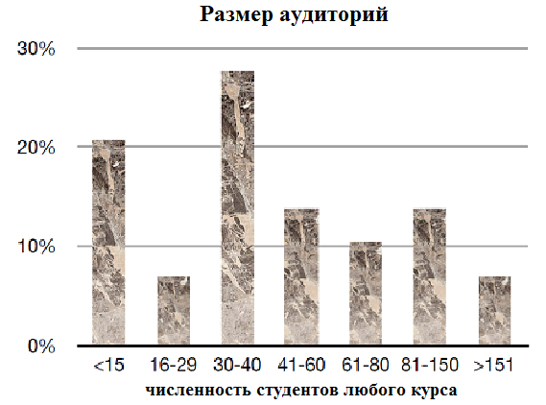
30 %

20 %

10 %

0 %
< 15 16–29 30–40 41–60 61–80 81–150 > 151
численность студентов любого курса

Рис. 3. Величина аудитории курсов Универсальной истории
В действительности меньше половины респондентов (45 %) пре-подают Универсальную историю на первом году обучения, из них 63 % сообщили, что на курсы зачисляют больше 60 студентов.
В этих случаях Универсальная история выгодно расположена в учебных планах и охватывает большое число студентов у истока их образовательной карьеры. Панорамная природа курса органично вписывается в задачи подготовительной фазы, хотя, как показано на рис. 4, курс достаточно часто преподается и в последующие годы обучения.
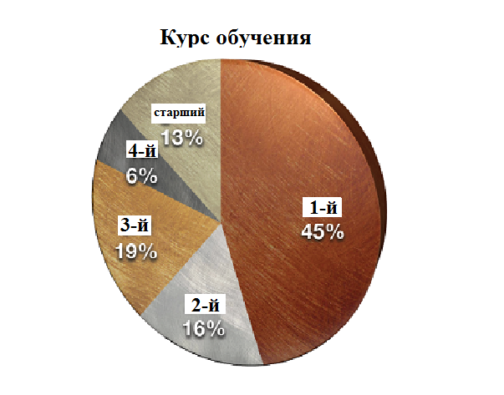
Рис. 4. Доля курсов в учебных планах. Тематический охват
Интегральный характер курсов Универсальной истории неизбежно выводит на системную проблематику современной глобализации. Поэтому наша анкета включала вопрос о том, какие аспекты этого процесса преимущественно обсуждаются в рамках того или иного курса. Как видно на рис. 5, профессора чаще всего обсуждают глобализационный процесс в трех различных контекстах.
Наибольшее внимание уделяется технологической глобализации и ее влиянию на общество. Следующие весомые темы – политическая и экономическая глобализация. Интересно, что экономическая глобализация, которая раньше прочих приходит на ум при упоминании этой темы, занимает сравнительно мало места в большинстве рассматриваемых курсов. Зато много времени уделяется политической глобализации – роли многонациональных организаций и влиянию национальной политики на мировые события. В результате обсуждение данной темы усиливает воспитательный потенциал Универсальной истории, убеждая студентов в том, что их мысли и действия оказывают влияние на глобальные процессы.
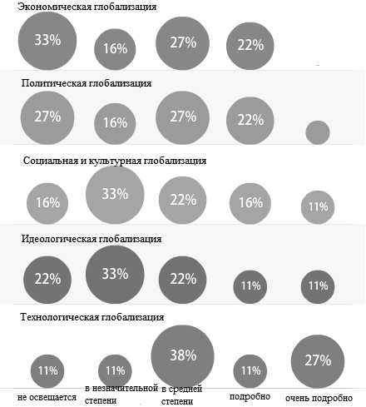
Рис. 5. Тематика глобализации в курсах Универсальной истории
Кроме глобализационного процесса в контексте Универсальной истории рассматриваются и другие глобальные проблемы. Респондентам предлагалось отобрать из списка пять наиболее сложных проблем, которые они могли бы включить в свои курсы (рис. 6). Три из них: нехватка энергии, вóйны и другие конфликты и климатические изменения – преподаватели считают наиболее важными. Эти темы выделили около 70 % преподавателей, и они, как оказалось, служат связующей нитью современных событий для большинства обсуждений в аудиториях.
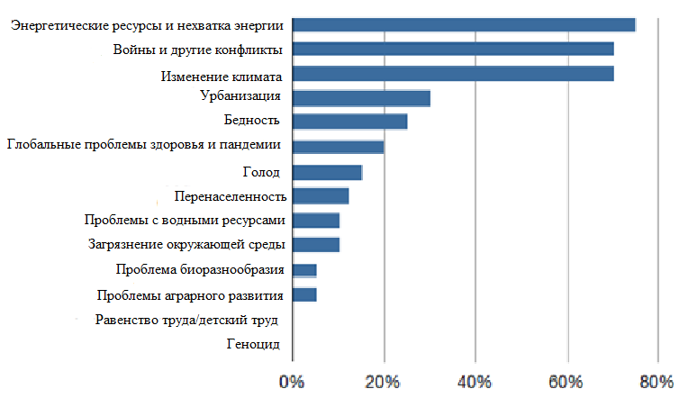
0 % 20 % 40 % 60 % 80 %

Рис. 6. Представленность глобальных проблем в курсах Универсальной истории, % преподавателей, оценивших проблему как важную в рамках курса
Универсальная история вбирает в себя множество специальных дисциплин. Преподавателей просили ранжировать освещение в их курсах физической, химической, космологической, геологической и археологической тематики. Некоторые предметные области преподаются более подробно, чем другие. Неудивительно, например, что такие темы, как естественный отбор и геологические изменения, подробно излагают 70–80 % преподавателей. Много внимания уделяется также физическим концепциям, начиная с механики
И. Ньютона, работ Г. Галилея и Н. Коперника. Преподаватели сообщили, что в последующем эволюционные механизмы раскрываются на материале биологии. Кроме того, курсы включают конкретные приложения этих общих тем к проблемам жизни и об-щества. Характерными примерами комплексного анализа служат,
в частности, доисторические изменения климата и социальные миграции.
Необходимо дальнейшее более детальное исследование внутренних связей в курсах Универсальной истории. В комментариях преподавателей содержались темы, отсутствующие в нашем списке. Чаще всего респонденты упоминали три вопроса: эволюция человека и приматов, поведенческое сходство между ними (игнорирование этих вопросов – грубая оплошность со стороны авторов опроса), а также факторы, приведшие к появлению жизни.
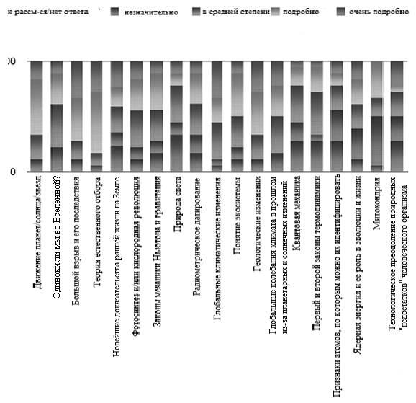
Движение планет/Солнца/звезд
Одиноки ли мы во Вселенной?
Большой взрыв и его последствия
Теория естественного отбора
Новейшие доказательства ранней жизни на Земле
Фотосинтез и/или кислородная революция
Законы механики Ньютона и гравитация
Природа света
Радиометрическое датирование
Глобальные климатические изменения
Понятие экосистемы
Геологические изменения
Глобальные колебания климата в прошлом
из-за планетарных и солнечных изменений
Квантовая механика
Первый и второй законы термодинамики
Признаки атомов, по которым можно их идентифицировать
Ядерная энергия и ее роль в эволюции и жизни
Митохондрия
Технологическое преодоление природных
«недостатков» человеческого организма
00

0

Рис. 7. Спектр естественно-научных тем в курсах Универсальной истории
Один из дополнительных вопросов, которые мы задавали преподавателям Универсальной истории, связан с препятствиями в развитии и распространении курса. Четверть опрошенных не видят никаких реальных препятствий. Столько же указали на административные и финансовые барьеры, такие как поиск места для нового курса в учебном плане или дополнительные часы для возрастающей учебной нагрузки.
Высокая педагогическая нагрузка затрудняет выбор места для Универсальной истории в расписании занятий, тогда как узкая специализация преподавательского состава замедляет распространение многоаспектного междисциплинарного курса. В некоторых университетах курс читается коллективом специалистов – физиков, биологов, антропологов, историков, однако в экономически сложные времена такая роскошь не всегда доступна.
Как показывает наше исследование, междисциплинарный курс Универсальной истории чаще всего преподается на первом году обучения каждый семестр или через семестр и обычно собирает большие студенческие аудитории. Это не относится ко всем преподавателям или курсам, но обрисовывает общую ситуацию. Универсальная история используется как введение в общую проблематику современной науки и социальной практики и как стартовая площадка для последующего анализа многообразных конкретных проблем нашего сжимающегося мира.
О перспективах
Мы считаем, что в ближайшие 20 лет Универсальная история станет базовым вводным курсом в университетском образовании всего мира. Такая перспектива не только неизбежна, но и заслуживает самой активной поддержки. Ученые и педагоги должны способствовать развитию этого курса, используя международные научные и студенческие связи, поскольку этот курс формирует единую модель, при помощи которой педагоги способны изменить мир в лучшую сторону. Приведем характерную выдержку из итогового реферата одной из наших студенток (Дэниз Скэммон, Университет Южного Мэна, 2009). «Благодаря этому курсу я вырвалась из оков самодовольного невежества на просторы знаний, накопленных учеными разных стран и специальностей. Я научилась видеть мир в малом и в большом масштабе, думать о путях решения глобальных проблем человечества и природной среды, разбираться в современных представлениях о пространстве-времени,
о квантовой физике и гравитации, об особенностях человеческих отношений в аграрной, индустриальной и современной эпохах. Это знание дает нам ключи к лучшей жизни на этой планете… Каждый из нас способен внести вклад в оздоровление планеты и увидеть результаты своей деятельности… Подобно творческим ученым, думающим о будущем и ради этого изучающим Универсальную историю, я хочу работать на благо человечества».
Универсальная история изучает то, как люди вливаются в безбрежное пространство Вселенной, вместо того, чтобы выстраивать Вселенную вокруг человека. Этот ключевой парадигмальный сдвиг составляет педагогический эквивалент коперникианской революции. Опираясь на новейшее научное мировоззрение, мы, педагоги, способны воспламенить гражданское сознание студентов новыми идеями, включаясь в процесс, который английский физик Дэвид Хукс в личной переписке назвал «глобальным просвещением».
Перевод Е. Сажиенко
Литература
Rodrigue, B. 2010. Big History, Civilization & Human Survival. Thought & Action (in press).
Rodrigue, B., Stasko, D. 2009. A Big History Directory, 2009: An Introduction. World History Connected 6(3). URL: http://worldhistoryconnected. press.illinois.edu/6.3/rodrigue.html

Об этом подробнее рассказано в докладе одного из авторов этой статьи (Б. Х. Родрига) «Универсальная история, цивилизация и выживание человека», представленном на Пятой международной конференции «Иерархия и власть в истории цивилизаций» (Москва, 23 июня 2009 года) (Rodrigue 2010).

